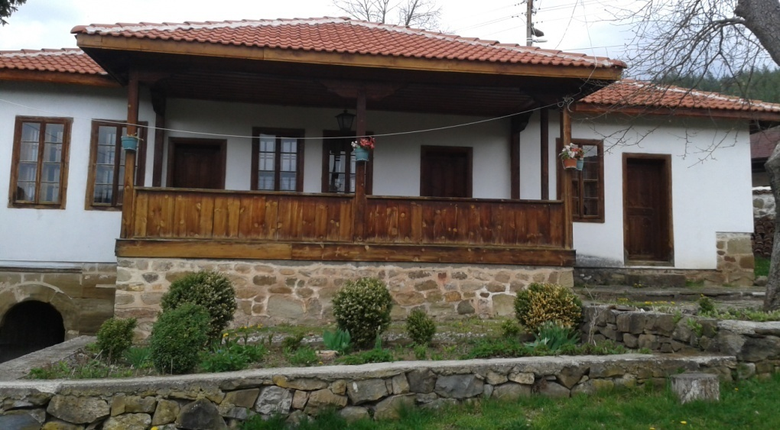
О Т Ч Е Т
ЗА РАБОТАТА НА ЧИТАЛИЩЕ”ВЕДРИНА-1928” с.ЛОБОШ
ЗА ПЕРИОДА 01.01.2021год. – 31.12.2021 год.

Уважаеми дами и господа,
Измина още една година от дейността на Народно читалище”Ведрина-1928”. Това бе период, в който се опитвахме не само да съхраним наследената читалищна дейност, но и да я осъвременим и обогатим.
Епидемията от Covid19 ограничи цялостната работа на читалището и по тази причина във всеки елемент от дейността се забелязва намаляване, организиране и участие в инициативи, библиотечна дейност, посещения и мероприятия.
Постоянен спътник и приятел на съвременния човек, неговата потребност – това е книгата.
Една от основните дейности на читалището е библиотечната дейност.Основната й цел е привличане на читатели от най-ранна детска възраст.
За съжаление през последните години броят на читателите намалява и причините за това са различни: при по-младото поколение причините вариратот нежелание за четене до четене онлайн.При по-възрастните от липса на време. Всъщност основната причина на намаляване броя на читателите е липсаа на навици за четене.
Библиотеката при читалището разполага с библиотечен фонд – 3631 единици и 8 бр.читатели за отчетния период, от които 5 деца до 14 години. Имаме заети библиотечни документи 63 и посещения 18. Броят на читателите не е голям, тъй като младите хора ползватвъзможностите на интернет някъде извън библиотеката, но най вече в къщи.
През годината се провеждаха традиционни празници и чествания.Едно от мероприятията които провеждаме редовно са сурвакарските празници на 13.01.- 14.01. в селото.Сурвакарската група печели награди, но през изминалата година нямаше участия заради Covid19.
Новогодишните празници, бабин ден и 8-ми март празнувахме с томбула и музикална програма. На всички жени Кмета на Община Ковачевци и Км.наместник и председател на читалището подариха по цвете по случай ден на жената 8-ми март.
Читалището организира традиционни празници и чествания, свързани с местния и национален календар. Работи съвместно с ОУ”Кирил и Методий”, ДГ”Радост”, Км.наместничество с.Лобош, Община Ковачевци като се провеждат съвместни инициативи за деца и възрастни.
На 19.02.2021 год. съвместно с децата от Детска градина”Радост” с.Лобош и учениците от ОУ”Кирил и Методий” с.Калище чесвствахме обесването на Васил Левски.На паметника положихме цветя, а децата бяха подготвили програма със стихчета и песни.
Със собствени средства закупихме изасадихме цветя.
Музейната експозиция привлича голямо внимание – посещава се от ученици и възрастни.
Заседанията се провеждат редовно.Има нужната инициативност, екипност и подкрепа.
През отчетната година в стопанисването на наличното читалищно имущество няма нарушения.
Материалната база на читалището е добра.
Въпреки намалената дейност на читалището през изминалата 2021 година заради ограниченията, дейността беше разнообразна.Надяваме се през 2022 год. при отпадане на мерките, да се активизира читалищната дейност.
На всички , които участват с ентусиазъм в читалищната дейност изказвам своето уважение и благодарност.

